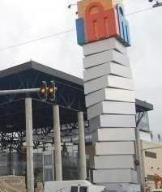

Pastele vine mai repede la Iulius Mall
Distractie | 26 Martie 2009 - 14:38 | Numar vizualizari: 38
tipareste | trimite unui prieten | trimite prin Yahoo!
Iulius Mall organizeaza in perioada 28 martie - 18 aprilie campania “Pastele vine in mare viteza”, la sfarsitul careia clujenii pot castiga prin tragere la sorti una din cele trei masini din concurs: Chevrolet Lacetti, Citroen C3 sau Ford Focus. In plus, in fiecare zi, Iulius Mall ofera cate un aparat Home Bread Moulinex.
Pentru a participa la concurs, clientii trebuie sa faca cumparaturi in valoare de 150 de lei in perioada promotiei. Extragerile pentru autoturisme sunt programate dupa cum urmeaza: pe 4 aprilie pentru Citroen C3, pe 11 aprilie pentru Chevrolet Lacetti si pe 18 aprilie pentru Ford Focus.
„Ne dorim ca si anul acesta clientii nostri sa aiba parte de surprize ori de cate ori trec pragul Iulius Mall. Tocmai de aceea, am triplat numarul premiilor, oferind cate o masina saptamanal. Astfel, cumparatorii vor avea nu una, ci trei sanse de a pleca acasa intr-unul dintre autoturisme”, a declarat, potrivit unui comunicat de presa, Lilian Furtuna, Shopping Center Manager Iulius Mall Cluj

